新桥初级中学2018-2019第二学期第十七周工作安排
（6.10-6.16）
日期 | 时间 | 内容 | 参加对象 | 地点 | 职能部门 | 通讯报道
6.10  (周一) | 上午两节课后 | 升旗仪式 | 全体师生 | 操场 | 教师发展处  学生发展处  团委
6.13  (周四) | 第一到第七节课 | 常州市历史评优课 | 七年级部分班级 | 教室 | 课程发展处  七年级级部
6.13  (周四) | 上午第四节 | 史曌益开设公开课  《期末复习之小题》 | 七（9）班 | 教室 | 教师发展处  语文教研组
6.13  (周四) | 下午第三节课 | 张维开设公开课  研究主题：基于学科素养的课堂教学研究 | 体育组全体教师 | 操场 | 教师发展处  体育教研组
6.14  (周五) | 上午第三四节课 | 行政会议 | 全体行政人员 | 306会议室 | 校长室
6.14  (周五) | 下午第三节课 | 王小金开设公开课  研究主题：基于学科素养的课堂教学研究 | 体育组全体教师 | 操场 | 教师发展处  体育教研组
6.15  (周六) | 放假
6.16  (周日) | 按周三课表上课
其他工作提醒

课题 | 期末复习之小题 | 授课时间 | 2019.6.13
学习目标 | 1.识记文学常识、名著细节，指出词性和短语结构。  2.熟悉常见的语病，学会简洁的表达。有意识地在生活中学语文并归纳方法。  3.提高诗歌鉴赏能力和学习探究能力。 | 课前准备 | PPT
课前预习 | 完成导学案
板块 | 教师活动的问题串设计 | 学生活动串设计 | 目标达成反馈串设计
一、  基础部分 | 导入：语言文字的运用在日常生活中是必不可少的，今天我们就语言文字和诗歌等内容的运用进行语文中基础小题的复习。  我们先看到基础部分，请同学们进行组内领学，组内解决问题。  在小领学的基础上，请各组同学排除代表，进行大领学。  （一）文学常识  （二）名著  （三）语法  （具体题目见导学案）  小结：基础部分对同学们来讲比较简单，但语法知识对于学生来讲还是有难度的，个别没有及时掌握的同学可以依据书本回顾知识点，并依据相关内容再次互相补充。 | 思考  组内领学解决大部分问题  大领学进行“师”生互动 | 答案见导学案  教师进行点评和补充
二、要点部分 | 小组领学要点部分：  （一）修改语段  1.根据要求修改病句：  湖光山色，鸟语花香，溪水淙淙，都是宇宙的精灵，是大自然富予人们最美的文章和乐章。但这些文章和乐章却不是每个人都能读懂的。有的人，泉水叮咚，在他听来是大自然奏出的美妙和偕的音乐；天上的白云，在他看来是大自然铺就的最美最好的图画； ， 。而有的人，面对大自然的美景，听到的只是声音、颜色，这样的人是无法领略大自然的情趣的。  （1）这段话中有两个错别字，请找出来，加以改正。  ①错别字： 改正： ②错别字： 改正：  （2）这段话中，有一个病句，请在文中用“ ”画出，并把修改后的句子写在下面。  （3）根据文章中画线句子运用的修辞手法，在横线上写一个句子，使之与前文组成排比句。  2.阅读下列语段，找出病句并在原处用修改符号进行修改：  (1)许多老一辈革命家的事迹，就是我们学习的好榜样。(2)国庆节也显得特别热闹，到处张灯结彩，人来人往也特别多。(3)他曾经遭受挨打挨骂，过着凄苦的生活。(4)在这次音乐晚会上，我听到了国际水平的演奏，并向为祖国人民赢得声誉的钢琴家鼓掌致意。(5)如何运用材料，可是写作上的大事儿，不重视怎么行呢?  （二）漫画题  见导学案  （三）综合性学习（一）孝亲敬老  （1）参考图片，写出“孝”的本义  好好侍奉父母（晚辈侍奉长辈）  （2）搜集关于“孝亲敬老”的名言、俗语或诗文：  百善孝为先；谁言寸草心，报得三春晖；老吾老以及人之老  （3）学校开展“孝亲敬老”活动，请设计一条简洁富有感染力的宣传标语：  唤醒心灵孝心敬老感受亲情  （4）此项“孝亲敬老”活动如何具体实施，请写出三项举措：给父母写一封信 举行“孝亲敬老”演讲；比赛布置“爱心家庭作业”；邀请名人“孝文化”专题报告；去中华孝道园参观。  （四）综合性学习（二）我的语文生活  （1）简析下列招牌蕴含的深意  “江南名士第一巷”——青果巷：隐藏在车水马龙的繁华都市有质朴典雅古色古香之意 青果有回甘之意，展现常州文脉常州情怀  绍兴“咸亨酒店”：咸”是“都”，“亨”是“通”，酒店名气“四通八达”  台湾“老树”咖啡馆：元代诗人马致远有《天净沙·秋思》一词，里面写道：“枯藤老树昏鸦，小桥流水人家，古道西风瘦马。夕阳西下，断肠人在天涯。”叙旧、聊天，喝咖啡，以解相思大陆、相思故乡之  （2）新桥初中刚刚高标准通过了省“语言文字”工作验收。请拟写一条说好普通话的公益广告并加以赏析。  公益广告：普通话——你我沟通的桥梁 运用比喻，生动表现普通话的作用，亲切自然，能唤起共鸣。说好普通话，“知音”遍天下 “知音”一语双关，既指“懂得话”，又指“朋友”。  赏析：简练富有韵味。  广告语特点（1）主题鲜明形象，有良好的宣传作用（2）简练易懂，富有韵味（3）巧用修辞增强艺术效果（4）富有创新幽默有趣  （3）写对联 上联：砥砺前行育桃李  下联：不忘初心结硕果兴业课改（力推课改）展风采（铸辉煌 毓良材）  对联要求：字数相等内容相关词性相同对对联尤其要注意短语的结构（并列短语偏正短语主谓短语动宾短语补充短语） | 思考 | 1.（1） ①富—赋②偕—谐 （2）“听到的只是声音、颜色”改为：听到的只是声音，看到的只是颜色。 （3）示例：青山绿水，在他读来是大自然抒写的美妙绝伦的山水诗。  2.（1）“革命家”是学习的“榜样”，“事迹”赘余应删。  （2）“人来人往”本来就形容人多，“也特别多”赘余，应删。  (3)“挨”就有“遭受”的意思，“遭受”赘余，应删。  （二）1.《放不下的手机》 《 生根的手机》  2.感想： 手机已经生根于身体,人已异化为手机的奴隶。  1.画面的主体是一本打开的书，书的封面写有“一本好书”字样，封底写有“一生财富”字样。书的下面露出三双脚，分别代表成年男子、成年女子和一个孩子，他们共同阅读这本书。  2.一本好书能给人有益的知识，拥有知识就拥有了一生享用不尽的财富
三、拓展部分 | - 诗歌鉴赏  1..此诗描绘了怎样的景物？表达了诗人怎样的感情？请简要分析。  绝句二首(其一) 杜甫  迟日江山丽，春风花草香。泥融飞燕子，沙暖睡鸳鸯。  注：此诗写于诗人经过“一岁四行役”的奔波流离之后，暂时定居成都草堂时。  2.阅读下面这首宋词，然后回答问题。  南柯子 王炎  山冥去阴重，天寒雨意浓。数枝幽艳湿啼红。莫为惜花惆怅对东风。  蓑笠朝朝出，沟塍处处通。人间辛苦是三农①。要得一犁水足望年丰。  〔注〕①三农：指春耕、夏耘、秋收。  试分析下阙的内容，以及作者在词中所抒发的思相感情。  （二）探究题  阅读材料，探究“智慧社区”应该如何更好地满足老年人居家养老的合理需求。 | 自由朗读  分析思考 | 看懂漫画材料的内容（现实生活中老人在居家养老方面出现的各种问题）  理解好文字材料的意思。（智慧社区应该如何关注和解决这些实际问题）  分点陈述  要将智慧社区建设与社区居家养老相结合，构建科学、完整、切实可行的社区居家养老服务体系，完善社区居家养老服务功能，构建多元化的服务，满足老年人的各种需求。

日期： 班级： 组名： 姓名： 自评： 评价：
七下期末复习默写导学案
学习目标：识记文学常识、名著细节，指出词性和短语结构。
学习重难点：熟悉常见的语病，学会简洁的表达。有意识地在生活中学语文并归纳方法。提高诗歌鉴赏能力和学习探究能力。
【基础部分】
一、文学常识
1、《最苦与最乐》的作者是 梁启超 ，字卓如，号任公，别号 饮冰室 主人， 近 代维新派领袖、学者。著有《饮冰室全集》。课文通过 举例 论证、 道理 论证、 对比 论证,证明了未尽责任是人生最大的痛苦,尽责任是人生最大的快乐的论点,告诉我们不能躲避责任、苟且偷生,要勇于背负人生、社会的大责任,体会人生的快乐。

2、《陋室铭》作者 刘禹锡 ，字梦得，代诗人、哲学家。铭,古代刻在器物上用来警诫自己或者称述功德的文字,后来成为一种 文体 。《陋室铭》这篇铭文运用 托物言志 的表现方法,通过赞美简陋的居室,表达了作者不慕荣利,安贫乐道的生活情趣。

3、周敦颐，原名敦实，字茂叔，号濂溪，世称“ 濂溪先生 ”， 宋代 （朝代）哲学家。“说”是古代一种 文体 ,可以 记事 ,也可以 议论 ,都是为了说明一个道理。《爱莲说》一文托物言志,以爱莲来表达自己对这洁身自好这种生活态度的赞赏,表达自己对追名逐利、趋炎附势浊世风的鄙弃。
4、《望岳》一诗的作者是唐代诗人 杜甫 ， 字 子美 ，他的诗歌显示了唐代由盛转衰的过程，其诗被称为“ 诗史 ”，其人被后代尊称为“ 诗圣 ”。
5、《登飞来峰》的作者是 王安石 ， 北宋 (朝代)政治家、文学家、思想家，“ 唐宋八大家 ”之一。
6、《游山西村》作者是 陆游 ，号放翁， 宋代 (朝代）爱国诗人。

7、《一棵小桃树》的作者是 贾平凹 ,他是我国当代著名作家。代表作有《浮躁》《兵娃》等。《一棵小桃树》作者叙写黄昏时分坐在窗前,看风雨中摇曳的小桃树的情景,采用 插叙 的方式,回忆了小桃树的生长过程和自己的人生经历,借此抒写自己的理想和情志。
8、《伟大的悲剧》的作者是 茨威格 ， 奥地利 (国别)著名作家，擅长写小说、人物传记其代表作有传记《 三位大师 》《罗曼·罗兰》等。
9、《河中石兽》选自《 阅微草堂笔记 》,作者 纪岚 ， 清代 （朝代）学者、 文学 家。
二、名著
1、艇长给我们介绍原始的采珠法,采珠人悲惨的生活,建议我们参观 锡兰岛 的采珠场。
2、潜艇背向欧洲驶去,离大陆越来越远,我们失去了一次逃跑的机会。尼摩艇长带我在夜间到三百米深的大西洋底去参观柏拉图笔下的大西洋城—— 亚特兰蒂斯 。
3、我被抛入海里,与 孔塞伊 在海中相依为命。正当筋疲力尽就要沉入海底时,被躲在独角鲸背上的 内德·兰德 拉出水面。
4、我们来到海底森林。仔细观察海底生物。还在海底睡了几个钟头。来到克雷斯波岛的海底绝壁,遇到 巨型海蜘蛛 ,打到一只 海獭 ,躲过了 角鲨 的侵袭。
5、潜艇在印度洋行驶。尼摩艇长对不同深度的海水温度进行测量,发现水下一千米以下的海水是 恒温 的。我们目睹了有趣的一幕：海面上磷光闪烁,把大海照得如同白昼,原来是一些 小水母球发光 造成的。有一天,尼摩艇长突然下令将我们关起来,并强制我们睡眠。
三、语法
1、指出下列短语的结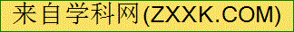构
风俗习惯（ 并列 ） 变化规律（ 偏正 ） 历史悠久（ 主谓 ）交头接耳（ 并列 ）
继往开来（ 并列 ）思维敏捷（主谓 ）废寝忘食（ 并列 ） 前程远大（ 主谓 ）
全神贯注（ 主谓 ）襟怀坦白（ 主谓 ） 愚公移山（ 主谓 ）竞选州长（动宾 ）
色彩缤纷（ 主谓 ）交通规则（偏正 ）风和日丽（ 并列 ）禁止吸烟（动宾 ）
辛勤耕耘（ 偏正 ） 巍峨挺立（ 偏正 ）不断发生（ 偏正 ） 气氛热烈（主谓 ）
- 选出与其它短语类型不同的一项（ B ）。
A、讲解语法 B、讲述清楚 C、种植玉米 D、制造火箭 E、听故事
3、判断下列划线字的词性：
（1）终于，他凭借着自己的毅力完成了这项艰巨的任务。（ 副词 ）
（2）他只说了一句话：“我不能走。”（ 副词 ）
（3）读书要按照循序渐进的原则制定一个长远的计划。（ 介词 ）
（4）别人都避之不及，而他却走上前扶起了摔倒的老奶奶。（ 连词 ）
（5）寒风吹着那破旧的门发出嘎吱嘎吱的声音!（ 拟声词 ）
（6）“嗯，我们明白了。”孩子们齐声说。（ 叹词 ）
（7）起伏的青山一座挨着一座，延伸到远方，消失在迷茫的暮色中。（ 结构助词 ）
（8）白雪似的梨花一夜便开满了枝头。（ 结构助词 ）
（9）坐在沙滩上看着太阳渐渐地落入地平线。（ 动态助词 ）
（10）他曾经跟我说过他童年时发生的趣事。（ 动态助词 ）
（11）这花儿莫不就是我当年要做的梦的精灵吗？（ 语气助词 ）
【要点部分】
修改语段
（一）根据要求修改病句：
湖光山色，鸟语花香，溪水淙淙，都是宇宙的精灵，是大自然富予人们最美的文章和乐章。但这些文章和乐章却不是每个人都能读懂的。有的人，泉水叮咚，在他听来是大自然奏出的美妙和偕的音乐；天上的白云，在他看来是大自然铺就的最美最好的图画； ， 。而有的人，面对大自然的美景，听到的只是声音、颜色，这样的人是无法领略大自然的情趣的。
1.这段话中有两个错别字，请找出来，加以改正。
①错别字： 改正： ②错别字： 改正：
2.这段话中，有一个病句，请在文中用“ ”画出，并把修改后的句子写在下面。

3.根据文章中画线句子运用的修辞手法，在横线上写一个句子，使之与前文组成排比句。
（二）阅读下列语段，找出病句并在原处用修改符号进行修改：
(1)许多老一辈革命家的事迹，就是我们学习的好榜样。(2)国庆节也显得特别热闹，到处张灯结彩，人来人往也特别多。(3)他曾经遭受挨打挨骂，过着凄苦的生活。(4)在这次音乐晚会上，我听到了国际水平的演奏，并向为祖国人民赢得声誉的钢琴家鼓掌致意。(5)如何运用材料，可是写作上的大事儿，不重视怎么行呢?

漫画题
- 看图片回答问题
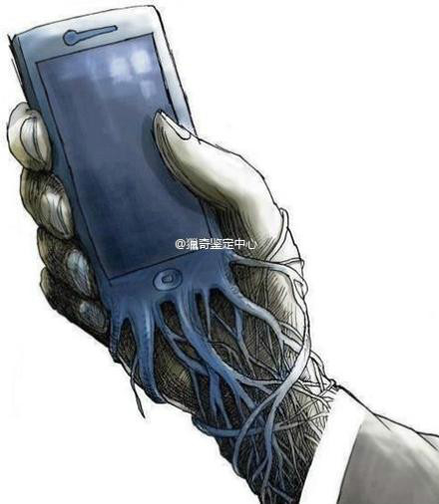

1、为漫画拟定一个标题。（不超过10个字）注意：不能以“无题”为题。

- 请谈谈这幅漫画后的启发。

（二）仔细观察下面这幅漫画，回答问题：
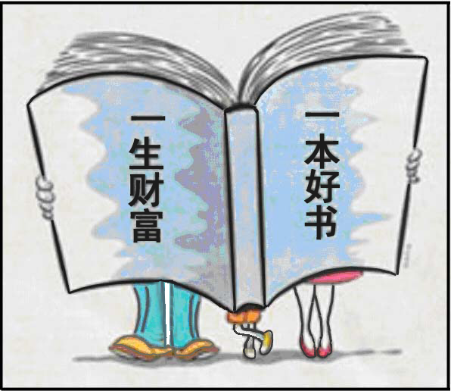
（1）用说明性语言简要介绍画图的内容。

（2）请谈谈你对“一本好书，一生财富”的认识。

综合性学习（一）孝亲敬老
（1）参考图片，写出“孝”的本义
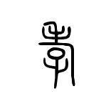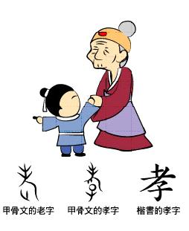
（2）搜集关于“孝亲敬老”的名言、俗语或诗文：

（3）学校开展“孝亲敬老”活动，请设计一条简洁富有感染力的宣传标语：

（4）此项“孝亲敬老”活动如何具体实施，请写出三项举措

综合性学习（二）我的语文生活
（1）简析下列招牌蕴含的深意
“江南名士第一巷”——青果巷

绍兴“咸亨酒店”
台湾“老树”咖啡馆

（2）新桥初中刚刚高标准通过了省“语言文字”工作验收。请拟写一条说好普通话的公益广告并加以赏析。
公益广告：
赏析：
（3）写对联 上联：砥砺前行育桃李
下联

【拓展部分】
- 诗歌鉴赏
1.此诗描绘了怎样的景物？表达了诗人怎样的感情？请简要分析。
绝句二首(其一) 杜甫
迟日江山丽，春风花草香。泥融飞燕子，沙暖睡鸳鸯。
注：此诗写于诗人经过“一岁四行役”的奔波流离之后，暂时定居成都草堂时。

2.阅读下面这首宋词，然后回答问题。
南柯子 王炎
山冥去阴重，天寒雨意浓。数枝幽艳湿啼红。莫为惜花惆怅对东风。
蓑笠朝朝出，沟塍处处通。人间辛苦是三农①。要得一犁水足望年丰。
〔注〕①三农：指春耕、夏耘、秋收。
试分析下阙的内容，以及作者在词中所抒发的思相感情。

- 探究题
1.阅读材料，探究“智慧社区”应该如何更好地满足老年人居家养老的合理需求。
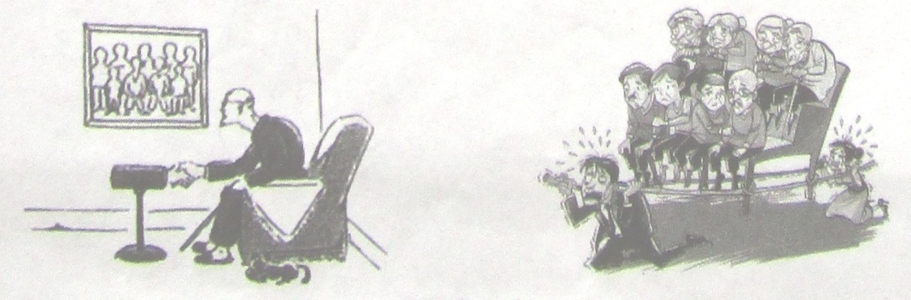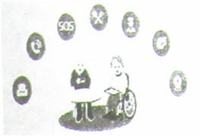
常州市正全力打造智慧社区，与之配套的“一站式”受理平台2019年底将覆盖全市。智慧社区，是新形势下社会管理的一种创新模式，指的是以社区群众的幸福感为出发点，充分借助互联网，将网络通信新技术融入社区生活的各个环节当中，实现从家庭无线宽带覆盖、家居安防、社交服务、家居智能、家庭娱乐，到路网监控、云计算、电子商务等小区智能化管理联为一体的理想生活，从而加快和谐社区的建设，推动区域社会文明的进步。从调研数据来看，智慧型社区似乎更受年轻人的追捧，对老年人的关照还不够周全。
(材料综合采自《新华文摘》《中华活页文选》和常州网等)

《期末复习之小题》教学反思
新桥初中 史曌益

期末复习是老师带着学生将半年所学的知识进行回顾、归纳、总结，从而达到加深理解、系统消化、灵活运用的目的，决定着一学期的学习任务满载而归还是颗粒无收。老师和学生在整个过程中都应以主人翁的态度投入其中，缺一不可。教师要领导有方，把握全局，周密计划，精心设计，确实发挥引路人的作用。
这节课有一些相对而言比较优秀的地方。首先是复习内容结构明晰，在课上，我按文学常识、名著阅读、词性知识、漫画题、材料题、诗歌鉴赏等题型进行复习，充分结合中考小题的要求，进行了较为全面的梳理。复习过程中也会对学生较为薄弱的地方进行重点突击，保证每一个孩子都认真笔记，有迹可循。其次，注重知识的互通性，在复习过程中结合做过的其他练习中的内容进行补充和引导。我在上课过程中让学生将近阶段完成地试卷找出来，结合做过的、错误率较高的题目进行讲解分析，再总结相关题型的答题方法，让学生记录下来，以便之后自己复习。第三，注重学生的主体地位，放手课堂给学生，充分调动学生的主动性，让学生以小组为单位进行学习，自我总结复习方法、答题思路，使复习更有的放矢。除了老师总结方法，还会让学生自己总结归纳答题的技巧与方法，这更让学生专注课堂，调动他们的积极性。
当然本节课也有一些不足的地方，如学生的自我学习不够深入，对知识点的把握不够准确，不能保证每一位同学在讲解过程中是否会出现错误内容。只注重对题型的把握而疏漏了对答题方法与习惯的培养。
总而言之，此次课堂既有出彩的地方也有一些缺憾，但我会听取老师们的意见和建议，继续砥砺前行。

常州市新桥初级中学教师听课评课情况记录表
学科 | 语文 | 授课教师 | 史曌益 | 时间 | 2019.6.13
课题名称 | 《期末复习之小题》 | 评议主持人 | 胡文霞 | 地点 | 会议室
参与评议人  （签名） | 胡文霞 蒋雯 刘眉 管梦菲 史嘉妮 贺莲
评  议  内  容  记  录 | 优点：  - 复习内容丰富完整。课堂上按文学常识、名著阅读、词性知识、漫画题、材料题、诗歌鉴赏等题型进行复习，充分结合中考小题的要求，进行了较为全面的梳理。  - 注重学生的主体地位，放手课堂给学生，充分调动学生的主动性，让学生以小组为单位进行学习，自我总结复习方法、答题思路，使复习更有的放矢。  3.注重知识的互通性，在复习过程中结合做过的其他练习中的内容进行补充和引导。  缺点与不足：  - 学生的自我学习不够深入，对知识点的把握不够准确，不能保证每一位同学在讲解过程中是否会出现错误内容。  2.只注重对题型的把握而疏漏了对答题方法与习惯的培养。  改进建议：  - 培养学生的领学意识、习惯，教会学生领学的方法与教学互动的方法。  2.培养学生互评的意识，培养学生敢说敢问的能力。

